Звіт про виконання лабораторних робіт до лекцій з курсу Технології програмування на мові Python
Виконав: Дизинюрик Гліб Олександрович КБ-241
Мета роботи: ознайомлення з принципами роботи з файлами у мові Python, а також вивчення основ модульного тестування (Unit testing). Розширення функціоналу телефонного довідника студентів, додавши можливість завантаження даних із CSV-файлу.
Теоретичні відомості
Перед виконанням практичної частини я ознайомився з теоретичними відомостями про роботу з файлами у Python. Для цього мова надає стандартну функцію open(), яка відкриває файл у певному режимі — читання, запису або дописування. Після завершення роботи з файлом його необхідно закрити за допомогою методу close(). Проте у Python зручніше використовувати конструкцію with open(...) as file:, яка автоматично закриває файл після завершення роботи з ним.
Також розглядався приклад роботи з параметрами командного рядка. Для цього потрібно підключити модуль argv з бібліотеки sys. Аргументи, які користувач передає під час запуску програми, зберігаються у вигляді списку. Наприклад, якщо запустити програму командою: python lab2.py lab2.csv, то під нульовим індексом у списку argv буде ім’я програми (lab2.py), а під першим — параметр командного рядка (lab2.csv). Таким чином, можна легко отримувати ім’я файлу, з якого потрібно завантажити дані.

Хід роботи
У процесі виконання лабораторної роботи я написав три основні коди, які були потрібні за завданням. Першим я створив файл lab_02.py, у якому реалізував головну програму телефонного довідника студентів. У цьому коді я зробив усе необхідне для роботи з файлами CSV — програма може зчитувати дані з файлу, додавати нові записи, оновлювати та видаляти існуючих студентів, а також зберігати всі зміни перед виходом у новий CSV-файл.
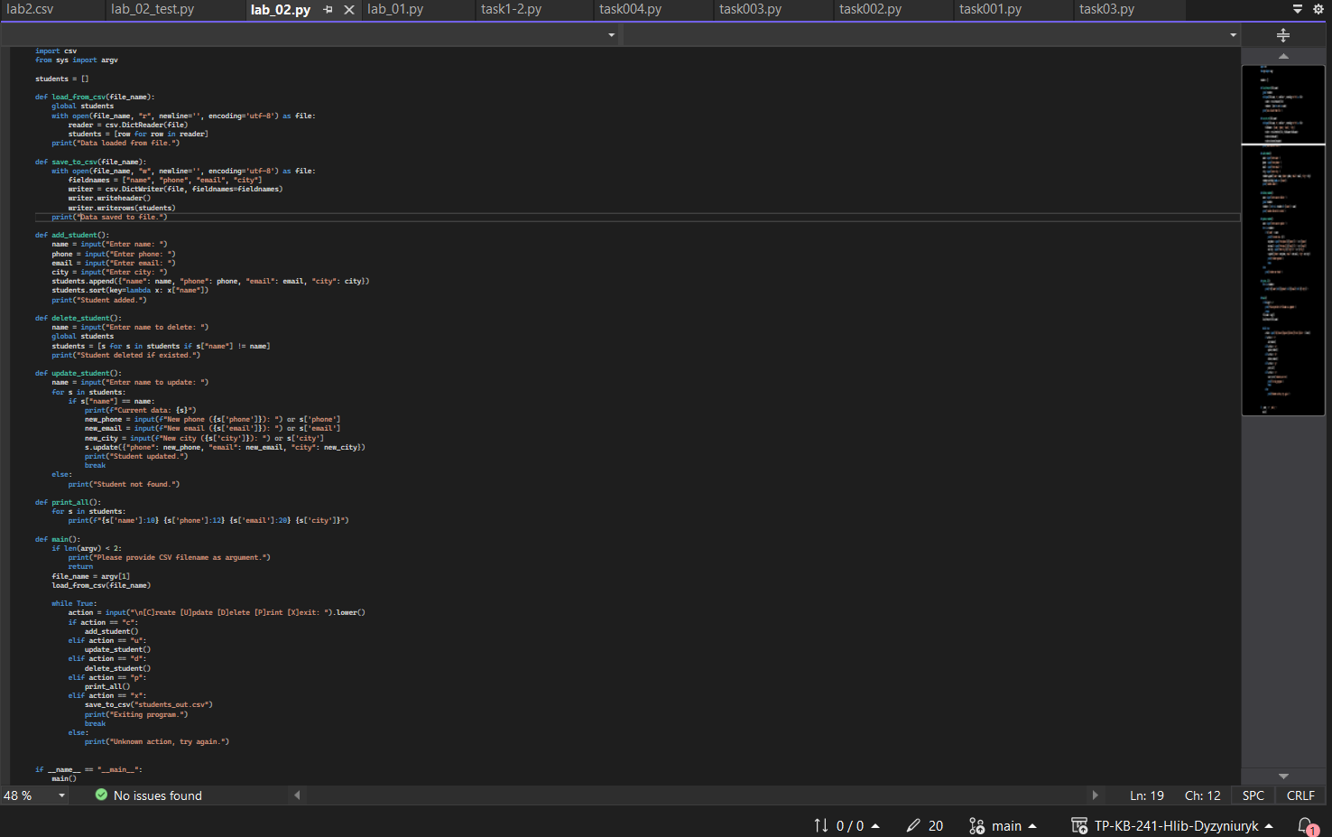
Рис. 1. Скриншот написаного коду

Другим я створив файл lab_02_test.py, який містить юніт-тести для перевірки правильності роботи основних функцій програми. За допомогою бібліотеки pytest я перевірив функції завантаження, збереження та обробки даних, щоб переконатися, що програма працює коректно в усіх випадках.
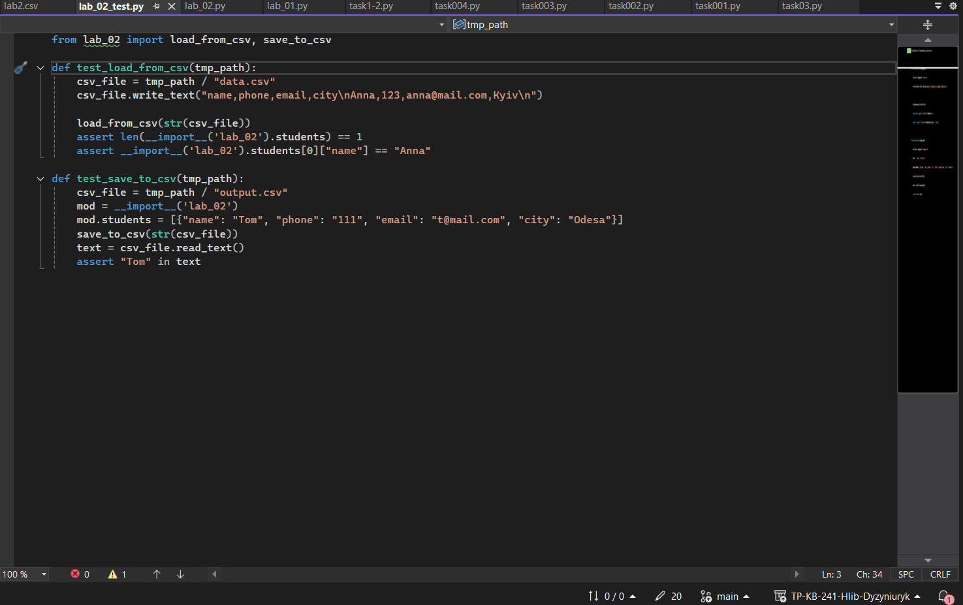
Рис. 2. Скриншот написаного коду.
Третім файлом став lab2.csv — це файл з початковими даними для телефонного довідника. Саме з нього під час запуску програми зчитується інформація про студентів.
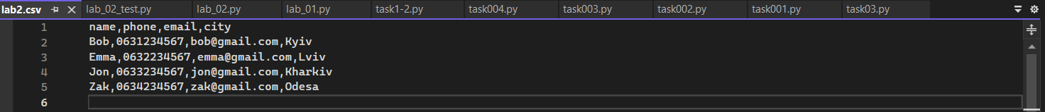
Рис. 3. Скриншот написаного коду.
Окрім написання трьох кодів, я зробив усе інше, що вимагалося у роботі. Я навчився використовувати параметри командного рядка через модуль sys.argv, розібрався з роботою модуля csv та його класами DictReader і DictWriter, які дають можливість легко зчитувати й записувати дані у файли. Також я встановив бібліотеку pytest, навчився створювати тести і запускати їх через термінал. Усі тести пройшли успішно, що підтвердило правильність роботи програми.
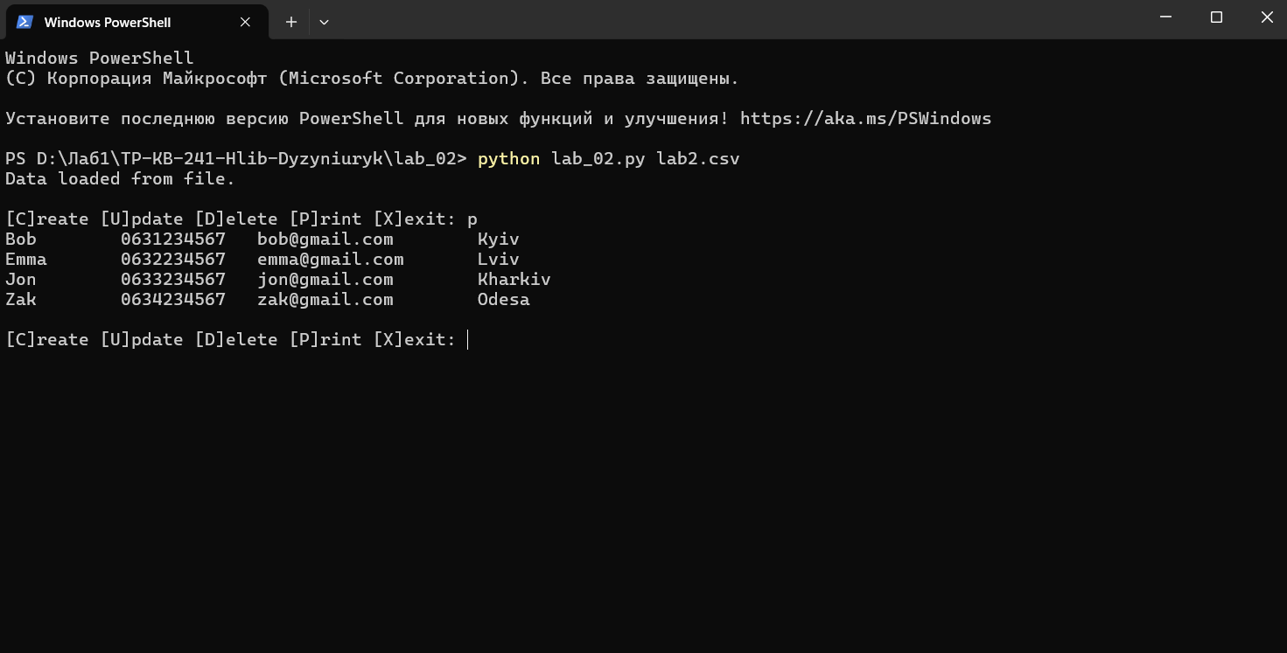
Рис. 4. Скриншот написаного коду.
Таким чином, я виконав усі вимоги лабораторної роботи: написав три необхідні коди, реалізував повну функціональність телефонного довідника студентів, налаштував зчитування й запис даних у файл, а також перевірив програму за допомогою юніт-тестів.

Висновок:
У результаті виконання лабораторної роботи я навчився працювати з файлами у Python, зокрема зчитувати та зберігати дані у форматі CSV. Також я розібрався з параметрами командного рядка та створив юніт-тести для перевірки роботи програми. Програма телефонного довідника працює правильно й виконує всі необхідні функції, тому мета лабораторної роботи досягнута.

